LETTERA DEL SINDACO ALLA POPOLAZIONE
Care concittadine e concittadini,
sono a scrivervi come vostro Sindaco, ma soprattutto come amica.
In queste settimane siamo stati chiamati a vivere un’emergenza che va ben aldilà dei nostri peggiori incubi.
Come detto più volte, è una situazione surreale. Sarò sincera, mai avrei pensato di passare momenti difficili come questo, durante il corso del mio mandato da Sindaco. Molte sono le emergenze ed i problemi che con la mia giunta ed i miei consiglieri stiamo gestendo, a fatica, ma con grande impegno e determinazione. Io e l’amministrazione comunale tutta, stiamo lavorando ininterrottamente per gestire questa emergenza, e vi siamo vicini.

Prima di tutto voglio darvi una bella notizia, uno dei primi casi di Covid-19 in Cercenasco, risulta in fase di netto miglioramento e dunque in fase di guarigione. Il mio migliore augurio per un rientro a casa il prima possibile.
Devo aggiornarvi però, per la massima trasparenza e rispetto, che fino al momento in cui sono a scrivervi la presente i casi di contagio conclamati nel nostro comune sono purtroppo 3 attualmente ricoverati in ospedale da sommare ai 3 concittadini che purtroppo ci hanno lasciati, aggiungendo ulteriore silenzio e dolore. Alle loro famiglie il mio cordoglio ed affetto per questa perdita incolmabile. Come sapete questi sono “numeri” che sono in fasi di continua evoluzione, e noi non possiamo fare altro che comunicarli, non appena ne abbiamo conferma certa dalle autorità competenti.
Comunico inoltre, che sono online sul sito istituzionale tutte le indicazioni per i buoni-spesa, che siamo andati a definire in linea con il C.I.S.S. e con i nostri comuni limitrofi per una maggiore coesione. Non per ultimo, siamo a consegnarvi le tanto ricercate mascherine che non devono giungere a voi come un biglietto “liberi tutti”, ma solo come un dispositivo utile a proteggere voi e gli altri nei momenti in cui vi trovate fuori dalla vostra abitazione. Mi ripeto lo so, il miglior dispositivo di sicurezza resta uno ed uno solamente: “Restare a casa”. Esatto restiamo a casa, ma ci tengo a sottolineare che “isolamento sociale” non vuol dire essere o restare soli, guardiamo sempre il nostro vicino, magari anziano che può avere bisogno di aiuto. Aiutiamoci ad aiutarci, restando a casa rispettando le regole.

Permettetemi ora di fare una serie di ringraziamenti più che doverosi.
Grazie, a quelle volontarie che nell’anonimato ed a loro spese, hanno cucito e realizzato 600 mascherine che sono state distribuite in questi giorni dal nostro farmacista Dott. Zaninetti.
Grazie ai nostri dipendenti comunali, ed in particolare al nostro Vigile più che mai presente.
Grazie, di vero cuore, all’ Associazione Artigiani e Commercianti, ProLoco, Alpini di Cercenasco ed alcuni volontari, per la splendida realizzazione luminosa sul nostro comune.
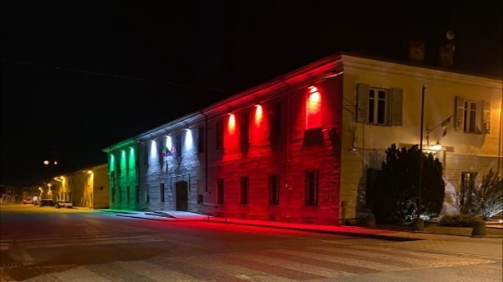
Questa “opera” vorrei dedicarla a tutti gli ospiti ma soprattutto agli operatori ed assistenti della nostra casa di riposo, che stanno dando il massimo della loro disponibilità e professionalità, in una situazione di così grande criticità. Il nostro pieno appoggio e vicinanza.
Grazie, a tutti i medici e infermieri, alla Croce Rossa di Vigone, alle forze dell’ordine in particolare il Cap. Penna di Pinerolo ed il Com. Magni di Vigone, la nostra Protezione Civile ed il C.O.M. di Pinerolo e non per ultimo Don Roberto.

Ultimo pensiero che mi permetto di estendervi. Alla sera, lasciate perdere per qualche ora i canali social, le news, i numeri percentuali e le statistiche, bensì godetevi i momenti in famiglia e gli affetti per quanto possibile in serenità. Questa a mio modo di vedere, è una “vitamina” che non può che farci bene, al cuore e all’anima.
Rinnovando la promessa di un impegno costante e coeso mio e di tutta l’amministrazione comunale, vi chiedo ancora una volta di stare a casa.
Vi saluto con affetto e vi auguro una buona Pasqua. Cercenasco, 07 aprile 2020
Teresa Rubiano
Sindaco di Cercenasco.

UTILIZZO DELLA MASCHERINA IN DOTAZIONE:

- PRIMA DI INIZIARE AD INDOSSARE LA MASCHERINA, LAVARSI ACCURATAMENTE LE MANI PER 20 SECONDI

- INDOSSARE LA MASCHERINA TENENDO GLI ELASTICI CON ENTRAMBE LE MANI E PORTARLI DIETRO ALLE ORECCHIE. MANTENERE IL LATO BIANCO DELLA MASCHERINA A CONTATTO CON IL VISO.

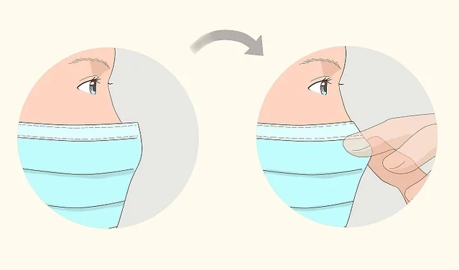
- SEGUIRE ATTENTAMENTE LE IMMAGINI: IL NASO DEVE RISULTARE COPERTO, E CONTROLLARE SEMPRE CHE TALE CONDIZIONE VENGA RISPETTATA, SOPRATTUTTO MENTRE SI PARLA.

- SI RACCOMANDA L’UTILIZZO DELLA MASCHERINA IN OGNI OCCASIONE DI USCITA DALLA PROPRIA RESIDENZA/DOMICILIO, PER LA SICUREZZA DI VOI STESSI E DEGLI ALTRI.

